Especificación de Software

Version | Fecha | Editor | Descripción
0.1 | Mar 24, 2017 | Patricio Moracho | Versión inicial

Tabla de contenidos
1.Introducción 2
2.Definiciones iniciales 3
3.Descripción del sistema 4
3.1 Product Perspective 4
3.2 Características mínimas 4
3.2.1 Seleccion de reportes 4
3.2.2 4
3.2.3 Visor de Reportes 5
3.3 Entorno de operación 7
3.4 Constraints, Assumptions and Dependencies 7
4.Requerimientos 9
4.1 Functional Requirements 9
4.1.1 Use Case Overview 9
4.1.2 Use Case 1.1 – Does Something useful 9
4.2 Interface Requirements 10
4.2.1 User Interface 10
4.2.2 Hardware Interface 10
4.2.3 Software Interface 10
4.2.4 Communications Interface 10
4.3 Other Nonfunctional Requirements 10
4.3.1 Performance Requirements 10
4.3.2 Security Requirements 10
4.3.3 Documentation 10
5.Referencias 11

Introducción

Este documento describe la funcionalidad de un sistema de consulta de reportes “congelados”, que llamaremos a partir de ahora “Cliente COLD”.

Definiciones iniciales

Descripción del sistema

Product Perspective

Características mínimas

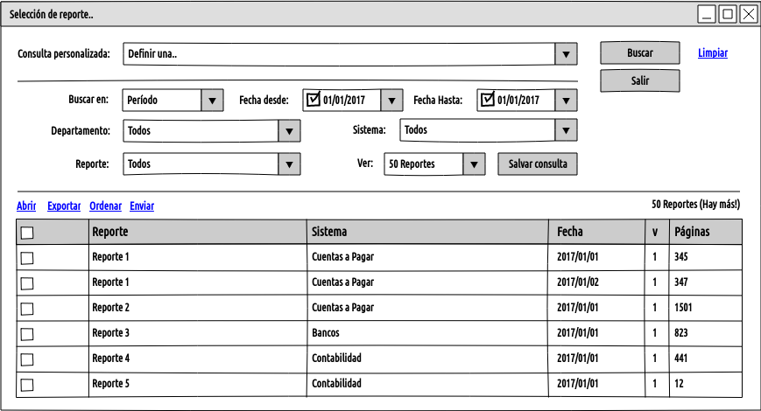
Seleccion de reportes
La selección de reportes es una de las partes fundamentales del sistema y la primera concerniente a la funcionalidad especifíca a la que el usuario va a acceder.

Visor de Reportes
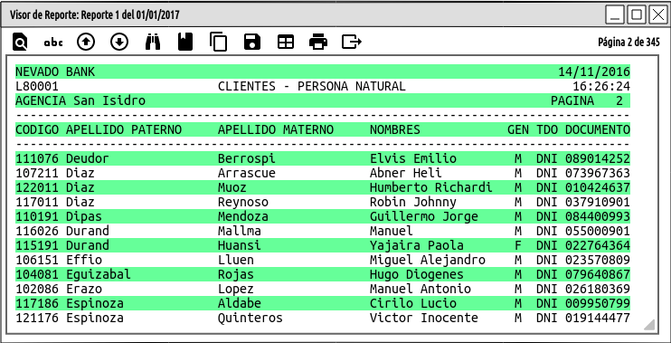
- Buscar
  - Busqueda por texto libre. Comodines y/o expresiones reguares
  - Búsqueda por índices ya definidos
- Navegación
  - Primer Página
  - Última página
  - Siguiente página
  - Página anterior
  - Ir a una página
- Exportación:
  - Completa a archivo: Texto, Host reprint, Pdf, Excel, etc.
  - Configuración de máscaras de exportación
- Otros
  - Copiar contenido al portapaeles
  - Imprimir
  - Overlay
- Configuración de la visualización
  - Zoom / Ajuste áutomático
  - Greenbar Si/No
  - Fijar encanezados
  - Fijar columnas

Entorno de operación

Constraints, Assumptions and Dependencies

Requerimientos

Functional Requirements

Use Case Overview

Use Case 1.1 – Does Something useful
Trigger
Actor
Priority
Risk
Precondition
Postcondition
Interaction flow
Result

Interface Requirements

User Interface

Hardware Interface

Software Interface

Communications Interface

Other Nonfunctional Requirements

Performance Requirements

Security Requirements

Documentation

Referencias

